ב"ה

מבנה וקישור
מחברים: אורית וינשטוק, שלומית וינטר
תחומי דעת: כימיה, הוראת המדעים, הוראת הכימיה

בדף זה מקצת מהחומרים הנבדקים בבדיקות דם.

- הורמון התירוקסין (T4).
התירוקסין הוא אחד ההורמונים המיוצרים ומופרשים על ידי בלוטת התריס. תירוקסין "חופשי" - שאינו קשור לחלבונים נושאים, משפיע, יחד עם ההורמון תריודוטירונין (3T, שאליו הופך התירוקסין בתאים, וגם מופרש מבלוטת התריס), בעיכול חלבונים, שומנים ופחמימות ומסייע בוויסות המטבוליזם בגוף (מטבוליזם הוא תהליך של קליטת חומרים מהסביבה, עיבודם, הפקת אנרגיה מהם ופליטת הפסולת).
בבדיקה זו נבדקים אנשים החשודים בפעילות לא תקינה של בלוטת התריס.
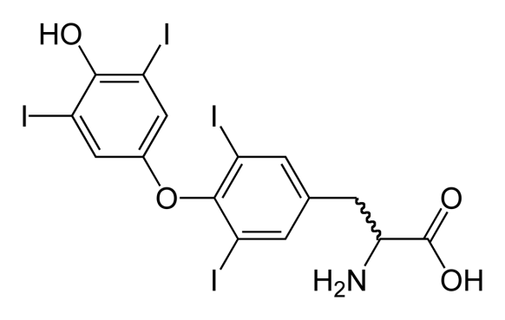
1. הוסף את אטומי המימן החסרים בנוסחת המבנה.
2. מצא את הנוסחה המולקולארית של הורמון ה- T4 .____________________
3. מצא את המסה המולרית של המולקולה. __________________________
4. סמן את הקבוצות הפונקציונליות בנוסחת המבנה של הורמון ה- T4 , וציין את שמן.
5. שער, האם לחומר זה מסיסות במים? נמק תשובתך. ______________________________________________________________

ב. הורמון ה טרי-יודותירונין (T3)
הורמון זה משוחרר גם הוא מבלוטת התריס. גם בדיקה זו הכרחית, בנוסף לבדיקת הורמון T4, כדי לבדוק את פעילות בלוטת התריס.
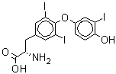
1. הוסף את אטומי המימן החסרים בנוסחת המבנה.
2. מצא את הנוסחה המולקולארית ש הורמון ה- T3 .____________________
3. מצא את המסה המולרית של המולקולה. __________________________
4. סמן את הקבוצות הפונקציונאליות בנוסחת המבנה של הורמון ה- T3 , וציין את שמן.
5. שער, האם לחומר זה מסיסות במים? נמק תשובתך. ______________________________________________________________
ג. כולסטרול
כולסטרול הוא תרכובת אורגנית שומנית ומהווה מרכיב חשוב בקרום התא של כל תאי הגוף של כל בעלי החיים. הכולסטרול חיוני ליצירת הורמונים סטרואידיים ומלחי מרה, ולהעברת השומנים בדם. כולסטרול מיוצר בעיקר בכבד. רמה גבוהה מדי של כולסטרול בדם מגבירה את הסיכון לטרשת עורקים ולכן בודקים ערך זה בקבוצות סיכון.
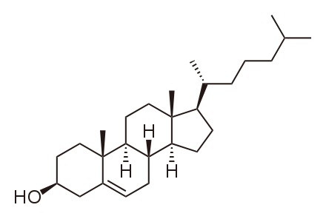

1. הוסף את אטומי המימן החסרים בנוסחת המבנה.
2. מצא את הנוסחה המולקולארית של הכולסטרול .____________________
3. מצא את המסה המולרית של המולקולה. __________________________
4. סמן את הקבוצות הפונקציונאליות בנוסחת המבנה של הכולסטרול, וציין את שמן.
5. שער, האם לחומר זה מסיסות במים? נמק תשובתך. ______________________________________________________________
ד. קריאטינין.
קראטין הוא אחד המרכיבים החשובים ברקמת שריר. בתהליך חילוף החומרים הופך הקראטין לקראטינין ומופרש דרך הכליות. רמת הקראטינין בדם מייצגת, אם כך, שני מרכיבים: את מסת השריר ואת תפקוד הכליות. כאשר מסת השרירים גדולה למדי, ערכי הקראטינין בדם גבוהים יחסית, וכאשר מסת השרירים נמוכה - ערכי הקראטינין נמוכים.
בבדיקה זו בודקים את ריכוז הקרֵאטינין בדם. בדיקה זו מתבצעת כאשר יש חשד לאי תקינות בתפקוד הכליות.
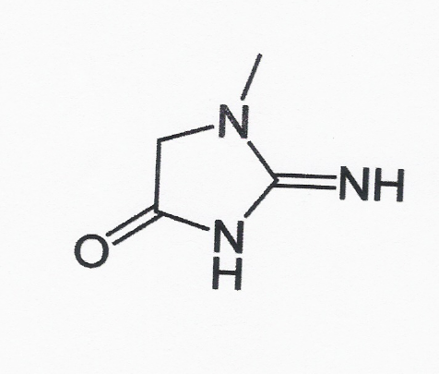
1. הוסף את אטומי המימן החסרים בנוסחת המבנה.
2. מצא את הנוסחה המולקולארית של הקריאטינין .____________________
3. מצא את המסה המולרית של המולקולה. __________________________
4. סמן את הקבוצות הפונקציונליות בנוסחת המבנה של הקריאטינין, וציין את שמן.
5. שער, האם לחומר זה מסיסות במים? נמק תשובתך. ______________________________________________________________

עבודה נעימה!!

